水生動物–小丑魚
四年丙班24號吳彥霓
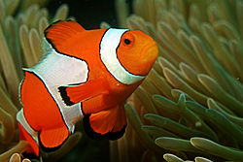
1外型特徵：
和海葵具共生之行為，體表之黏液可保護自己不被海葵傷害
因為臉上都有一條或兩條白色條紋，好似京劇中的丑角而得名
稚魚全體黑色的有鱗片集中藍色的；在前額與上側面上的白色的斑塊
2分布位置：
印度-太平洋，紅海，北至日本南部，南至澳洲雪梨等
3特別的地方：
台灣目前記錄有的小丑魚共1屬5種，分別是公子小丑、鞍背小丑、咖啡小丑、紅小丑、雙帶小丑
小丑魚會將海葵身上的寄生物、壞死組織及有機、無機廢物清理乾淨，這些東西同時也是海葵的食物來源

